琼华洗兵醉心明

剧本企划
戏言、折笔弃陈砚、地大韩猊拔

致力于触发所有细节剧情的玩家
请注意下文标注的对话

原版游戏设定陈志淇暗恋樊香蝶
本任务的相关剧情是对其的合理续写
并非私货，特此声明

任务接取

原版游戏｛任务—一世富贵能几世｝
选择【帮助陈昊天】且任务完成后，
在一世富贵酒庄第1次邀请陈志淇入队时：
若主角道德＞0点，则对话、
接取：｛任务—一琼华洗兵醉心明｝
接取：｛子任务—琼雪霏｝

一、琼雪霏

原版游戏｛任务—鹰猎人与雪翼雕｝完成后，
陈志淇在队时：
在玉龙雪山任务的标记地点触发，对话、
完成：｛子任务—琼雪霏｝
接取：｛子任务—华岩暝｝

以下队友在队时，有额外对话：
程雁华、阿得阿克、张君宝、
王喆、樊香蝶、容艳雪、戚如潇

以下队友在队时，有额外演出动画和对话：
颜玉书、颛孙凝、禾郁青

以下两名队友同时在队时，
有额外演出动画和对话：
段思平和何紫菀、李叹和漆笑儿、
骆元玉和冷伤

二、华岩暝

陈志淇在队时：
在玉龙雪山山道标记地点触发，对话、
｛战斗—
主角队伍、剑客（中立）
VS不赦楼精英｝

战斗开始时：剑客（中立）获得孤傲

状态—孤傲
1.角色回合开始时：精力清零
2.受击后：
①改变阵营至敌方
②精力上限改变为20点
③角色开始时：回复精力100%

战斗胜利后：对话、
完成：｛子任务—华岩暝｝
接取：｛子任务—洗铅华｝

三、洗铅华

5：00-17：59
陈志淇在队时：
在一世富贵酒庄与陈昊天互动，对话、
｛战斗—陈志淇VS陈昊天｝

战斗胜利或失败后：对话、
完成：｛子任务—洗铅华｝
接取：｛子任务—兵夜阑｝

四、兵夜阑

陈志淇在队时：
在玉龙雪山山道标记地点触发，对话、
｛战斗—陈志淇VS剑客｝

战斗胜利或失败后：对话、陈志淇离队
完成：｛子任务—兵夜阑｝
接取：｛子任务—醉梦蝶｝

五、醉梦蝶

子任务进行中时：
陈志淇不会在一世富贵酒庄的招募点出现

3天后，樊香蝶在俏梦阁时：
在玉龙雪山任务的标记地点触发，对话、
容艳雪和司徒荆离队、
完成：｛子任务—醉梦蝶｝
接取：｛子任务—心意决｝

容艳雪、戚如潇、李叹、禾郁青在队时：
有额外对话

樊香蝶不在俏梦阁：
1.在队
2.MOD新增｛任务—遑论善恶难辨真｝
和｛任务—彩笺欲追昔时意｝
的部分任务阶段进行中时

六、心意决

0：00-4：00
陈志淇在队时：
在一世富贵酒庄正门标记地点触发，对话、陈志淇离队、
｛战斗—
主角队伍、陈志淇、陈昊天、酒庄弟子
VS陈长卫、剑客、不赦楼精英｝

战斗开始时：对话

陈长卫伤重退场时：对话

剑客伤重退场时：对话

战斗胜利后：对话、
完成：｛子任务—心意决｝
接取：｛子任务—明昔意｝

七、明昔意

MOD新增｛事件—五禽戏图｝完成后，
陈志淇在队时：
在玉龙雪山山道标记地点触发，对话
完成：｛子任务—明昔意｝
完成：｛任务—琼华洗兵醉心明｝

事件—五禽戏图
原版游戏
｛任务—善人府苏家宝库｝（宝库线）
或｛任务—苏清瑞的过去｝（真相线）
完成后：
与善人府二楼物品—丰富的藏书互动

八、队友隼离属性

称号：孤鹰决剑
1.追魂索命的特效的数值提高1倍
2.使用剑法招式后：
若内功或某种武学的数值
不比敌方对应属性的数值高200点，
则提高至其对应属性的数值后再提高200点

等级：55
气血：8520
内力：7956
感悟：动如脱兔
秘籍：霸秦剑谱、百花缭乱剑（精通但是没有秘籍）、长江三叠浪（精通但是没有秘籍）
武器：青釭剑
防具：苍龙鳞甲
剑法：90
武学：70
内功：60
轻功：80
医术：0
毒术：0
资质：80
体质：50
阴阳：-200
道德：0
狂狷：0

- 队友隼离剧情

事件—隼离入队

｛任务—琼华洗兵醉心明｝完成后：
隼离在玉龙雪山山道待招募

陈志淇在队时：
若队伍满，则对话
若队伍未满，则对话、入队
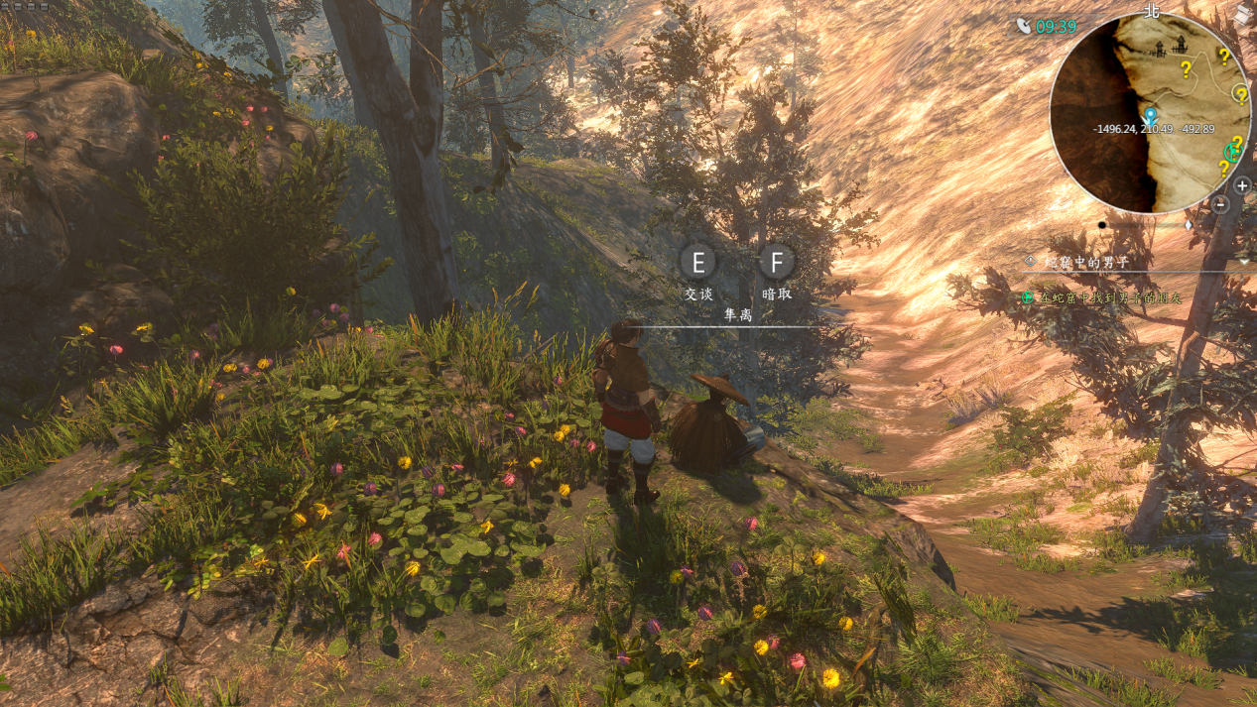

事件—隼离吃食物

喜爱的食物：
苹果、李子、香蕉、水煮鱼
讨厌的食物：
火烤猪肉、烤羊腿

事件—隼离离队

1.道德有变化时：
若其低于0点且陈志淇在队，则对话、离队

2.请离陈志淇时：对话、离队

3.请离时：对话、离队

任务—扭转乾坤

1.进入武侯祠时：离队

隼离在武侯祠待招募

邀请入队时：
①若陈志淇不在队，则对话
②若陈志淇在队：
Ⅰ.若队伍已满，则对话
Ⅱ.若队伍未满，则对话、入队

不邀请入队时：对话

请离陈志淇时：对话、离队

请离时：对话、离队

2.西川都司兵营战战斗胜利后，
即将面对皇甫登云时：
若隼离在队，则对话，离队

战斗—十大善人战

战斗开始时：
隼离作为敌方参战，对话

隼离伤重退场时：对话

任务—归乡

队友送别时：新增隼离相关对话

战斗—十大恶人战

战斗开始时：
若之前队友送别时隼离在队，
则其作为队友参战，对话

